ЗОНА ЗА КЪПАНЕ „КЪМПИНГ-ДОБРУДЖА”

Класификация на водата за къпане
На база на резултатите от провеждания мониторинг на качеството на водата за къпане в зоната за периода 2021 – 2024 г. съгласно изискванията на европейското законодателство:

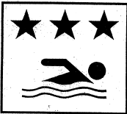
Общо описание на зоната за къпане:
Зоната за къпане е разположена по протежение на бреговата ивица южно от с. Крапец, завършваща с къмпинг „Добруджа” край гр. Шабла. Намира се непосредствено до защитена местност „Шабленско езеро”. Под това име се обединяват две естествени крайбрежни езера (едното на север от гр. Шабла, а другото на юг от с. Езерец). В южния си край зоната се доближава до Шабленската Тузла, известна с лечебната си кал, както и до най-източната точка на българското Черноморие, където се издига най-старият и висок фар в България. Бреговата зона е естествена, непроменена с времето. Достъпът до зоната е свободен.
Средната дълбочина на водата за къпане е около 1,5 метра. Не се наблюдава съществена разликата между приливите и отливите в зоната.
Водата се ползва основно за къпане. Няма обособена зона за водни спортове.

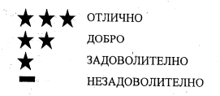
Карта на зоната за къпане в подходящ мащаб с нанесено местоположение на пункта за взимане на проби
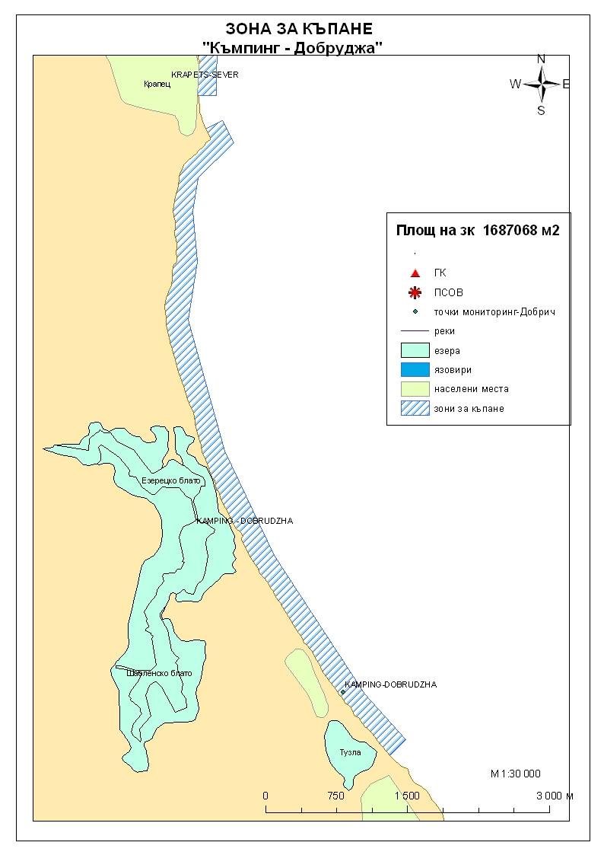
Мястото е идентифицирано като зона за къпане в Европейския съюз с пункт
за вземане на проби, посочен на картата.

Поле за поставяне временна забрана и предупреждения относно
безопасността за ползване на водата за къпане

Компетентен орган: Регионална здравна инспекция – Добрич
Телефон за сигнали: 058/588 614
Интернет адрес на профила на водата за къпане: http://www.rzi-dobrich.org/169-морски

